一、实验目的
南昌航空大学实验报告
二○二一年十二月十七日
课程名称： 医学电子学实验 实验名称：信号的滤波（二）
班级： 190841班 姓名： 李奕澄 同组人：
指导教师评定： 签名：
掌握无限增益多路负反馈低通、高通、带通滤波电路组成和工作原理以及频率特性。
二、实验内容
1、无限增益多路负反馈低通滤波电路的波特图；
2、无限增益多路负反馈高通滤波电路的波特图；
3、无限增益多路负反馈带通滤波电路的波特图。
三、实验设备
1、PC；
2、Multisim 软件。
四、实验电路
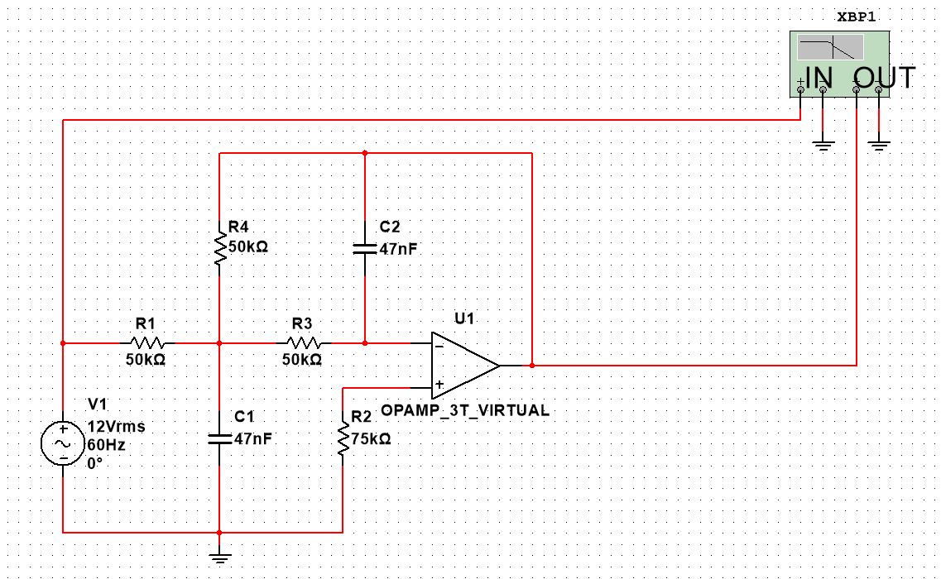
1、无限增益多路负反馈低通滤波电路

2、无限增益多路负反馈高通滤波电路
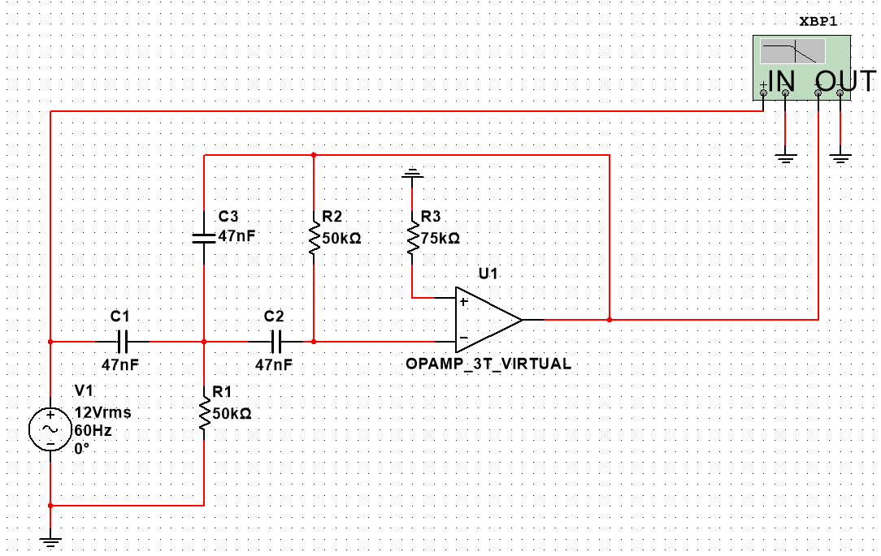
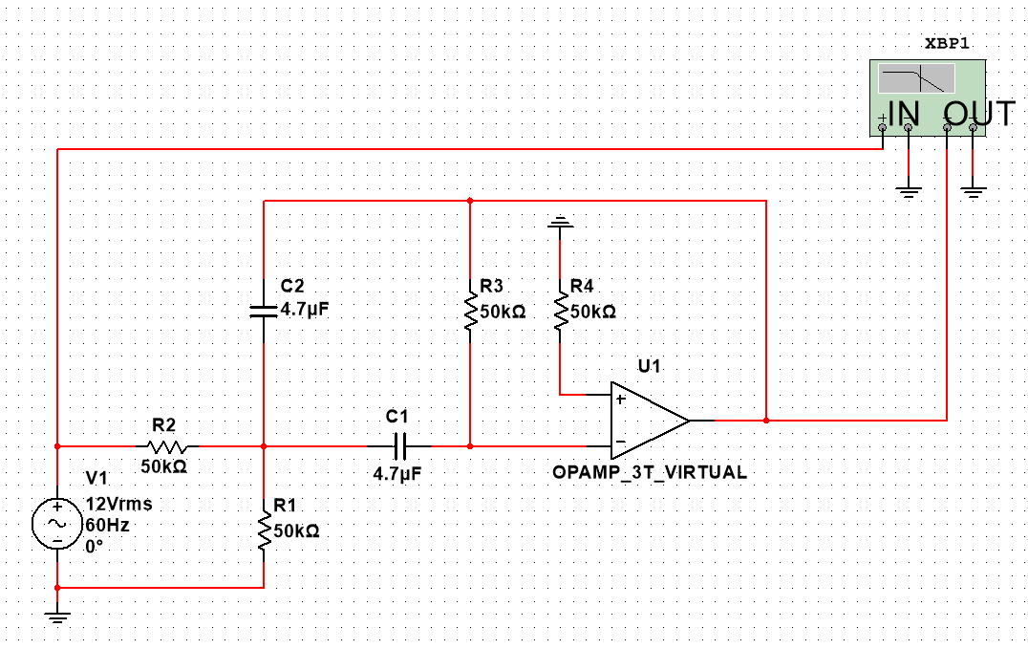
3、无限增益多路负反馈带通滤波电路

五、实验记录
1、无限增益多路负反馈低通滤波电路

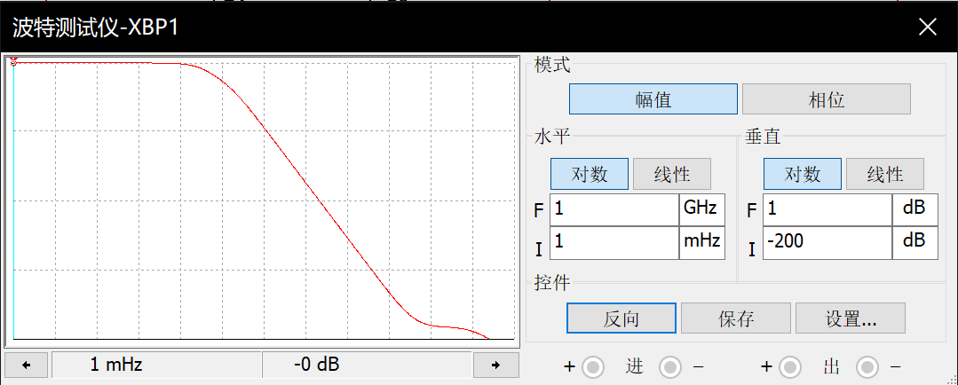
2、无限增益多路负反馈高通滤波电路

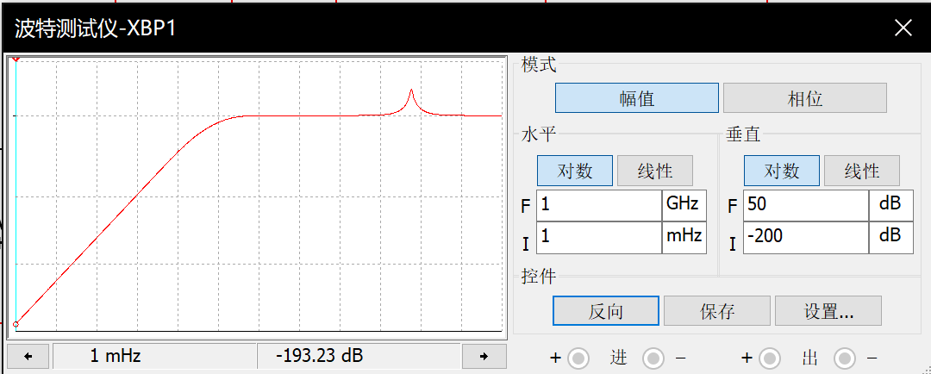
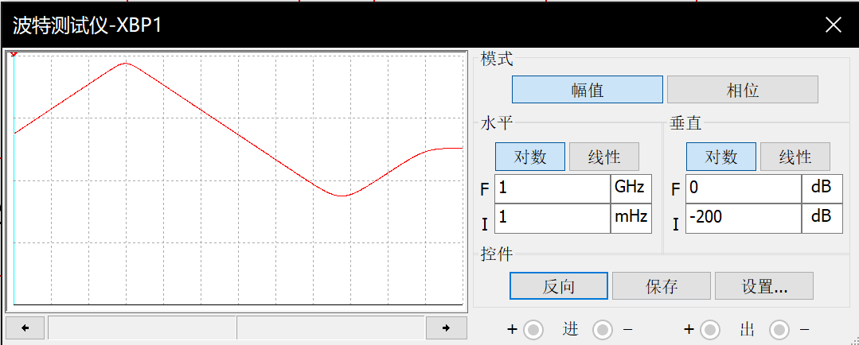
3、无限增益多路负反馈带通滤波电路
六、思考题
跟压控电压源滤波电路相比，无限增益多路负反馈滤波电路有什么优点？
答：有返相端输入，失真较小，另外元件灵敏度要求较低的优点。
七、实验总结及心得
本次实验要求在Multisim中搭建多路负反馈低通、高通、带通滤波电路并检测其性质。无限增益多路反馈电路是有源滤波器总多拓扑结构中一种，其与VCVS单运放有源滤波器相比，它的温度稳定性非常优越，但是特征频率（包括截止频率、峰值频率或中心频率）、Q值、增益三个基本电路参数被两个电阻控制，不能独立，不方便设计调整。其与一般滤波电路相比更加复杂，但性能更好。
通过本次实验学习并了解了无限增益多路负反馈低通、高通、带通滤波电路组成和工作原理以及频率特性。并熟悉了相关操作，对以后实验的开展有很大的帮助。

